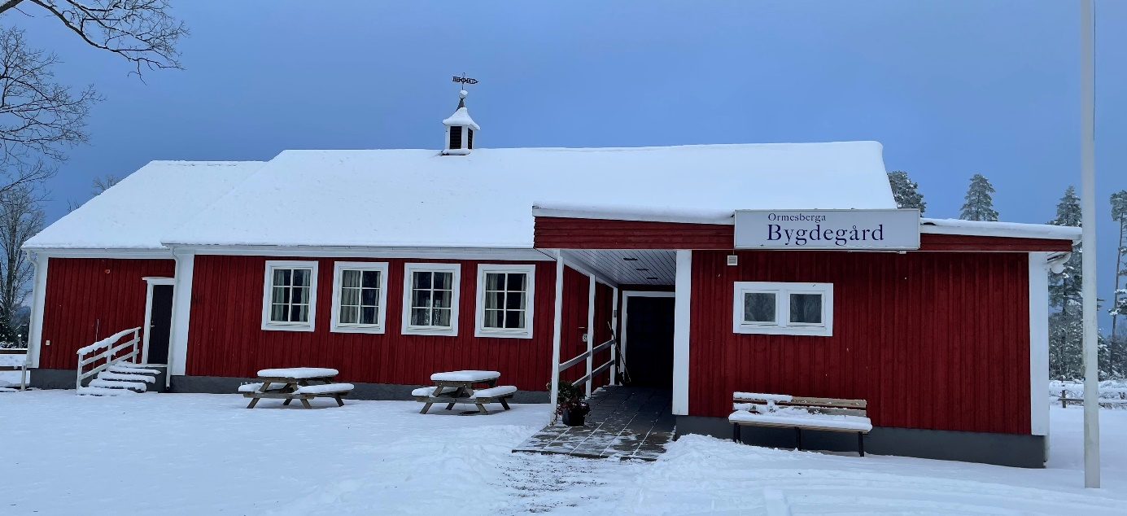

INBJUDAN TILL ÅRSMÖTE

för Ör-Ormesberga bygdegårdsförening

Måndagen den 17 februari 2025 kl 18.30 i bygdegården.

Se baksidan för dagordning.

Motioner lämnas till styrelsen senast den 7 februari 2025

DIREKT EFTER ÅRSMÖTET VISAS FILMEN ***20 ÅR EFTER GUDRUN – STORMEN SOM ALDRIG LÄMNAR OSS.***

Även i år lottar vi ut tre vinster, till de som betalt medlemsavgiften för 2024.

Vi bjuder på kaffe och semla.

Lördagen den 12 april ordnar vi tillsammans med Vi Unga påskpyssel i bygdegården.

Som medlem stöder du bygdegårdsföreningen vars målsättning är att bygdegården ska vara en tillgång för bygdens invånare. Föreningen arrangerar flera aktiviteter varje år och medlemmar betalar en lägre hyresavgift, och har utan kostnad på söndagseftermiddagar tillgång till bygdegården för barnaktivitet. Följ oss gärna på Facebook och Instagram @orormesbergabygdegardsforening.

Du kan stödja oss genom att bli medlem.

Årsavgiften är 100 kr för enskild medlem och 200 kr för familj.

Vårt bankgirokonto är 171-5234 eller betala via Swish nr: 123 688 41 42

Ange ditt namn och e-post på inbetalningen.

Hemsida: bygdegardarna.se/ormesberga

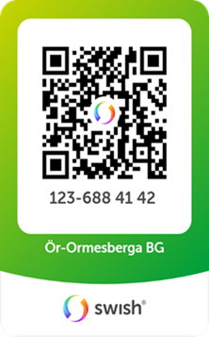

VARMT VÄLKOMNA!